МІНІСТЕРСТВО ОСВІТИ І НАУКИ УКРАЇНИ

СУМСЬКИЙ ДЕРЖАВНИЙ УНІВЕРСИТЕТ

КАФЕДРА КІБЕРБЕЗПЕКИ

ЗВІТ ПРО ВИКОНАННЯ

ОБОВ’ЯЗКОВОГО ДОМАШНЬОГО ЗАВДАННЯ

із дисципліни «Фізичні основи кібербезпеки»

Виконав

студент групи КБ-01

Д.О. Борщ

Перевірив

В.В. Коваль

Суми – 2021

**ОБОВ’ЯЗКОВЕ ДОМАШНЄ ЗАВДАННЯ**

**Мета**

Дослідження впливу похибки вимірювань на отриманий результат.

**Завдання**

Провести аналіз будь-якої з виконаних лабораторних робіт на питання: вплив "якості вхідних результатів" та "якості обладнання" на отриманий результат.

Дослідження буду проводити на прикладі 14-ї лабораторної роботи про вимірювання довжини хвилі за допомогою дифракційної гратки.

Спочатку порахуємо початкове значення з похибками, що дані в задачі.

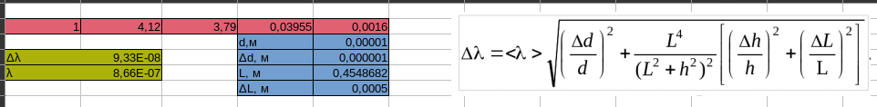

Рис. 1 - Довжина хвилі та абсолютна похибка за даними, що дані в умові.

Далі табулюємо значення абсолютної похибки відносно трьох параметрів різних похибок (Δd, Δh, ΔL).

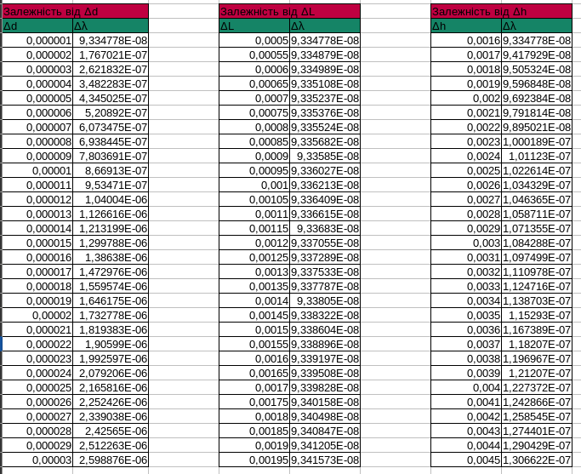

Рис. 2 - Значення абсолютної похибки відносно різних параметрів.

Далі побудуємо графіки за отриманими даними, щоб проаналізувати їх зміну.

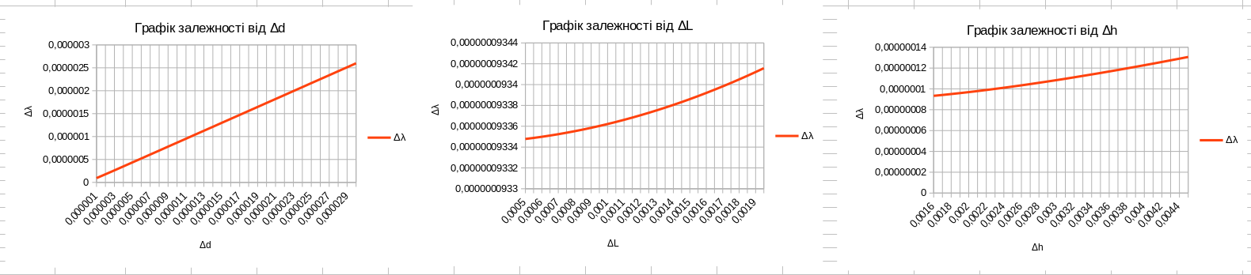

Рис. 3 - Графіки зміни абсолютної похибки відносно трьох параметрів.

**ВИСНОВКИ**

В процесі виконання роботи я дослідив вплив значень похибки вимірювань на резльтат обчислень абсолютної похибки розрахунків.

Результати вийшли досить цікаві. Найбільший розкид значень отримав в результаті зміни значень Δd. Одначе графік вийшов досить лінійний. В той час як зміна похибки ΔL призвела до найменшого розкиду значень, при чому на графіку прослідковується експоненційний ріст значень. Графік зміни значень абсолютної похибки відносно Δh також показав нелінійність значень.